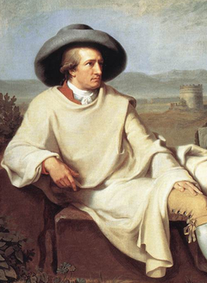
DYPLOM
otrzymuje

_______________________________________
za zdobycie tytułu laureata – 2 miejsca
w Międzynarodowym Konkursie Lingwistycznym
z Języka Niemieckiego
w roku szkolnym 2021/2022

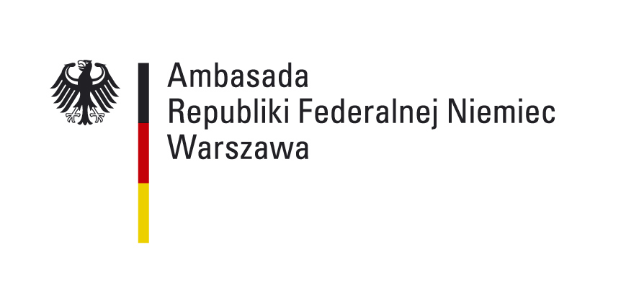
Koordynator Konkursu

Warszawa, 10.06.2022

